深 圳 大 学 实 验 报 告

课程名称： 机器学习

实验项目名称： 线性回归模型实验

学院： 电子信息工程学院

专业： 电子信息工程

指导教师： 王娟

报告人：陈国亮 学号 ：2020281102 班级： 电信04

实验时间： 2022.09.28

实验报告提交时间： 2022.10.12

教务部制
实验目的与要求：
1.熟悉如何通过Matlab实现机器学习算法；（Python）
2.了解线性回归模型相关知识。
实验内容：
1. 一元线性回归
数据集ex1data1.txt,有97个样本数据，每个样本有两列：人口和经济效益，通过实验，熟悉Matlab的一些基本函数和数据可视化方法。用最小二乘“参数估计”方法对模型进行求解。
2.多元线性回归
数据集ex1data2.txt中，有47个样本数据，每个数据有3列：房子大小，房间数目，房价。通过房子大小和房间数目作为样本特征，房价作为样本输出标签，通过线性回归模型来预测房价。请预测一个三间房，1650平方尺的房子的房价。
实验步骤：
- 一元线性回归：
- 导入数据集1中的数据，作图表示数据集1中的数据图。
参考代码（Matlab）：
fprintf('Plotting Data ...\n')
data = load('ex1data1.txt');
X = data(:, 1);
y = data(:, 2);
m = length(y); % number of training examples

plot(X, y,'rx','MarkerSize', 10); % Plot the data
ylabel('Profit in $10,000s'); % Set the yaxis label
xlabel('Population of City in 10,000s'); % Set the xaxis label

fprintf('Program paused. Press enter to continue.\n');
pause;

- 用最小二乘参数估计进行模型求解。
编程实现：
- 根据教材P54页公式(3.7),(3.8)，求出w和b的最优解。
- 根据公式(3.3)计算出y的预测值。
- 作图画出原始数据和预测结果，进行对比（建议通过help plot，熟悉plot语句用法，比如横轴、纵轴名称，用不同的颜色和形状区分原始数据和预测结果等）
提示：使用Matlab中的语句：sum, 平方^2,注意矩阵中.*和*的区别。

- 多元线性回归：
- 根据教材P55页多元线性回归原理，用最小二乘法对参数进行估计，根据公式(3.11)求出最优解，学得模型。
- 预测房价，比如：一个三间房，1650平方尺的房子的房价。
参考程序，其中有些部分需要同学补充完成。
data = load('ex1data2.txt');
X = data(:, 1:2);
y = data(:, 3);
m = length(y);

% Print out some data points
fprintf('First 10 examples from the dataset: \n');
fprintf(' x = [%.0f %.0f], y = %.0f \n', [X(1:10,:) y(1:10,:)]');

fprintf('Program paused. Press enter to continue.\n');
pause;

% Add intercept term to X
X = [ones(m, 1) X];

% Calculate the parameters from the normal equation
% 调用normalEqn函数，用正规方程解法计算参数，请同学们在normalEqn.m中完成代码
theta = normalEqn(X, y);

% Display normal equation's result
fprintf('Theta computed from the normal equations: \n');
fprintf(' %f \n', theta);
fprintf('\n');

% 请预测一个三间房，1650平方尺的房子的房价。
% ====================== 请同学们在下面输入代码 ======================
price = 0; % 请修改这条语句，得到预测结果。

% ============================================================
fprintf(['Predicted price of a 1650 sq-ft, 3 br house ' ...
'(using normal equations):\n $%f\n'], price);

normalEqn.m代码：
function [theta] = normalEqn(X, y)
%NORMALEQN Computes the closed-form solution to linear regression
% NORMALEQN(X,y) computes the closed-form solution to linear
% regression using the normal equations.
theta = zeros(size(X, 2), 1);

% === 下面语句请同学们完成，通过用matlab的pinv函数求解线性回归的闭式解=======
% Instructions: Complete the code to compute the closed form solution
% to linear regression and put the result in theta.
%

end
实验代码及结果：
- 一元线性回归(Python code)：
ext1_1.py：

import numpy as np
from pylab import *
print("Plotting Data ...")
file = 'D:\Desktop\MacineLearning\ex1\ex1data1.txt'#file location
a = np.loadtxt(file,delimiter=',')
X = a[:,0] #load the first column data
y = a[:,1] #load the second column data
m = len(y) #number of training examples
plot(X, y,'rx') # Plot the data
title("Original Data")
xlim(5,25) #Set the xaxis range
xlabel('Population of City in 10,000s') # Set the xaxis label
ylabel('Profit in $10,000s') #Set the yaxis label
show()
input("Program paused. Press enter to continue.")
w = sum(y*(X-sum(X)/m))/(sum(X**2)-(sum(X))**2/m)
b = sum(y-w*X)/m
print("w = {} , b = {} ".format(w,b))
f = w*X + b
plot(X,f,'g-')
plot(X,y,'rx', 10)
title("Original Data and Predicted Result") #Set the plot title
xlim(5,25) #Set the xaxis range
xlabel('Population of City in 10,000s') # Set the xaxis label
ylabel('Profit in $10,000s') #Set the yaxis label
show()

原始数据：
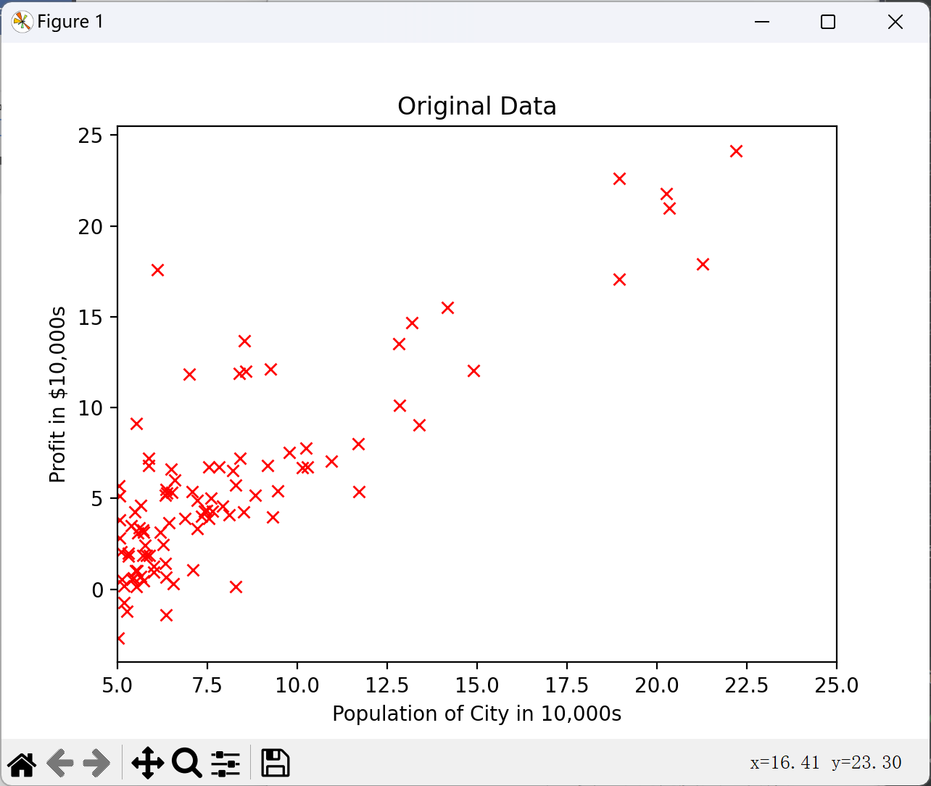

原始数据和预测结果：
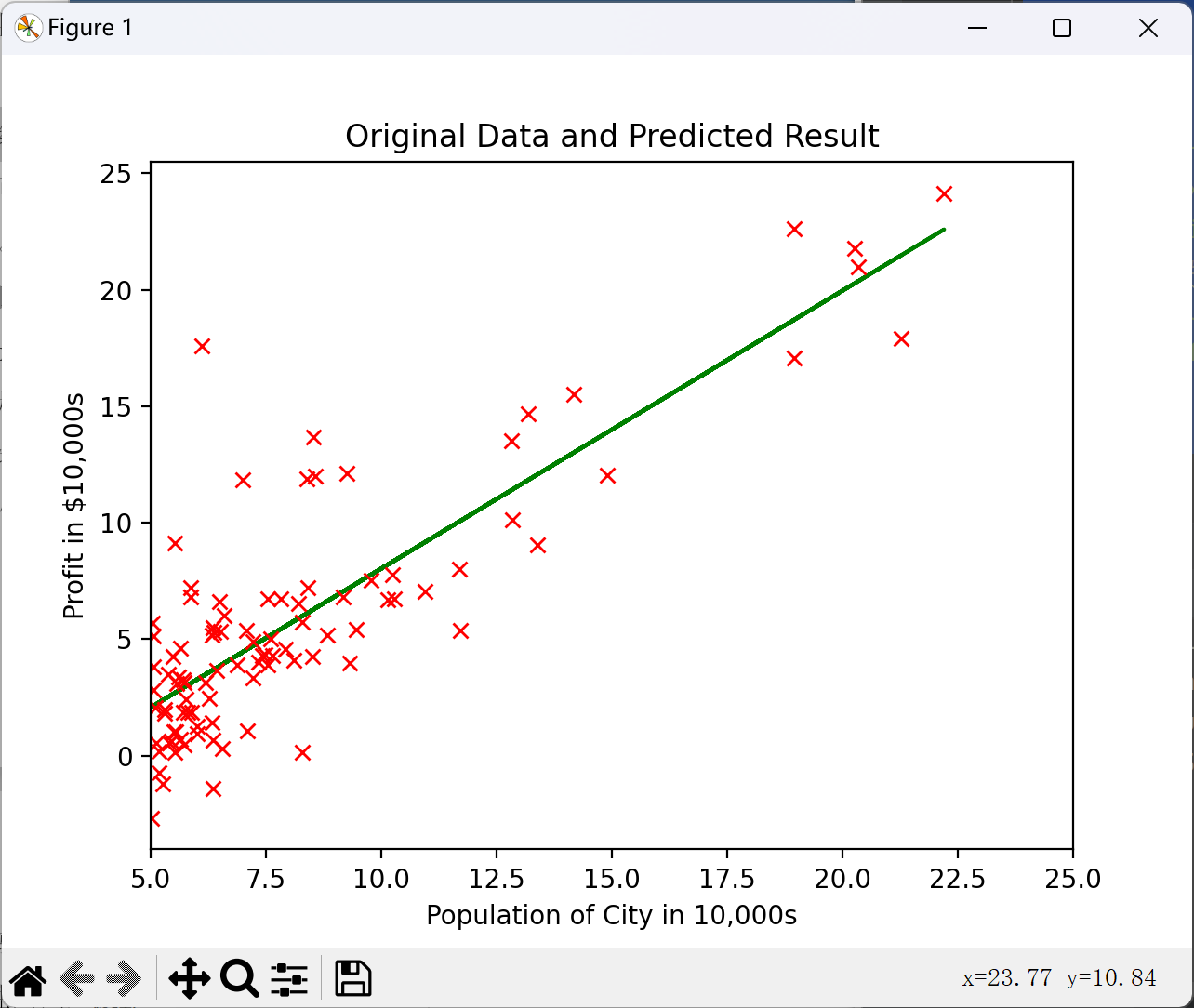

- 多元线性回归(Python code)（有两个文件）:
ext1_2.py：

from pylab import *
import numpy as np
import normalEqn
file = 'E:\Desktop\MachineLearning\ex1\ex1data2.txt' #file location
a = np.loadtxt(file,delimiter=',',dtype=int)
x = a[:,0:2] ##load the first,second columns data
y = a[:,2].reshape((-1, 1)) ##load the third column data
m = len(y) #number of training examples
#Print out some data points
print('First 10 examples from the dataset: ')
for i in range(0,10):
print(' x = {}, y = {} '.format(x[i,:],y[i,:]))
#Add intercept term to X
X = np.insert(x,2,1,axis = 1)
#Calculate the parameters from the normal equation
w_ = normalEqn.normalEqn(X,y)
print("\nthe closed-form solution:\nw_ = {}".format(w_))
w = w_[:-1]
b = w_[-1]
print("\nw = {}".format(w))
print("b = {}".format(b))
Rooms_Area = np.array([1650, 3])
Price_pred = np.dot(Rooms_Area, w) + b #np.dot 矩阵点积
#f = w*x+b
#Display normal equation's result
print('\nThe price of a house with {} rooms and {} ft. is {:.3f} $'.format(int(Rooms_Area[-1]),int(Rooms_Area[0]),float(Price_pred)))

normalEqn.py：

import numpy as np
def normalEqn(X,y):
w_ = np.dot(np.dot(np.linalg.inv(np.dot(X.T, X)), X.T), y)
#.T 矩阵转置
#np.dot 矩阵点积
#np.linalg.inv() 求逆矩阵
return w_

实验结果：
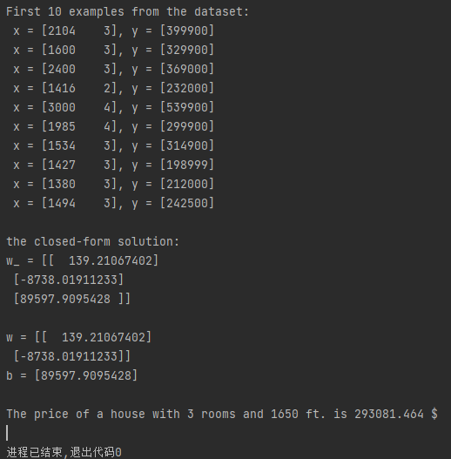

其中预测一个三间房，1650平方尺的房子的房价为293081.464
深圳大学学生实验报告用纸

实验结论：
熟悉了如何通过python编程语言实现机器学习算法并且了解了线性回归模型相关知识。
指导教师批阅意见：

成绩评定：

实验态度20分 | 实验设计与操作50分 | 实验报告30分 | 总分100分

指导教师签字：
年 月 日
备注：

